开发及部署手册

1. 安装idea开发工具
2. 安装jdk8，配置环境变量
3. 安装redis，现在redis已部署在服务器上本步骤可忽略不计，本地部署的话可以自行安装并修改配置文件。
4. 安装rabbitmq，现在rabbitmq已部署在服务器上本步骤可忽略不计，本地部署的话可以自行安装并修改配置文件。
5. 在idea开发工具中导入项目

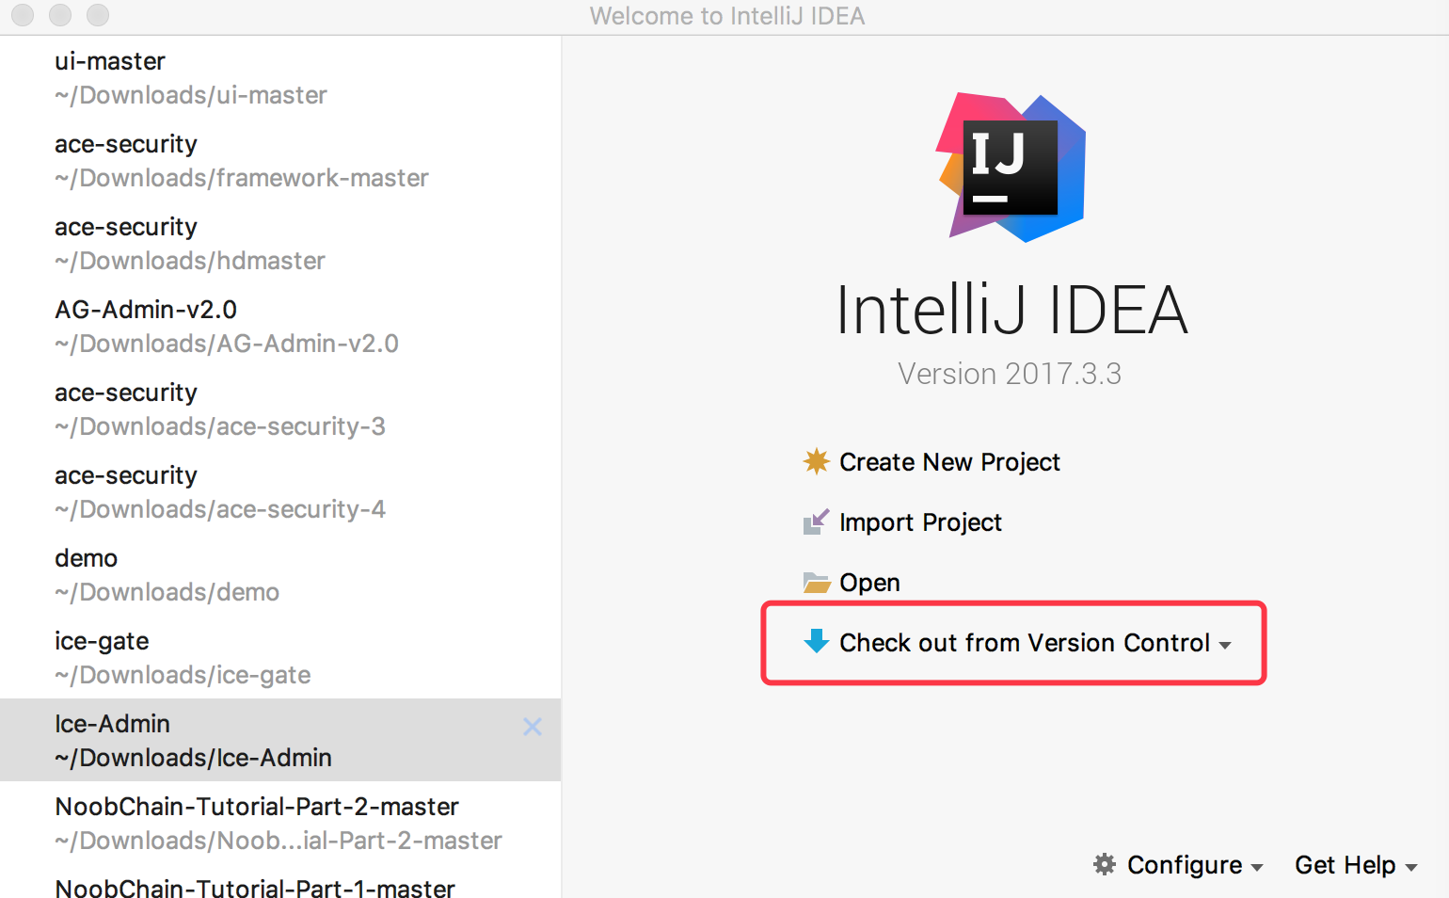

点击 Check out from version control，选择subversion

svn地址为

[https://221.6.119.34:26771/!/#HDRepos/view/head/HodoPlatform/master](https://221.6.119.34:26771/!/#HDRepos/view/head/HodoPlatform/master/framework-master)

输入svn用户名密码

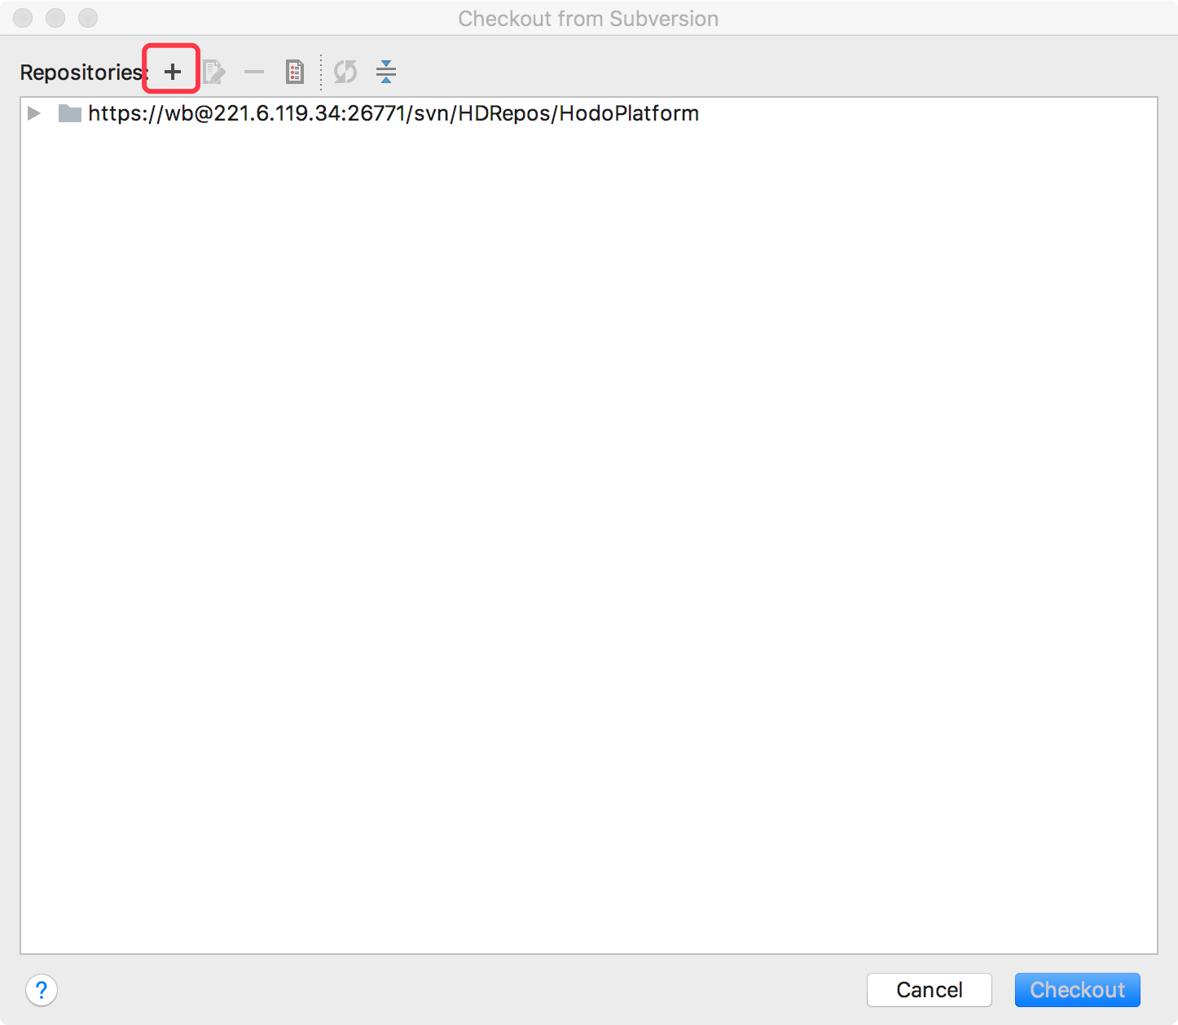

下面包含两个工程framework-master以及ui-master

framework-master是后台管理系统框架

ui-master是前端框架

点击checkout，可以从svn上下载项目工程，并选择存放的路径***

先下载framwork-master工程

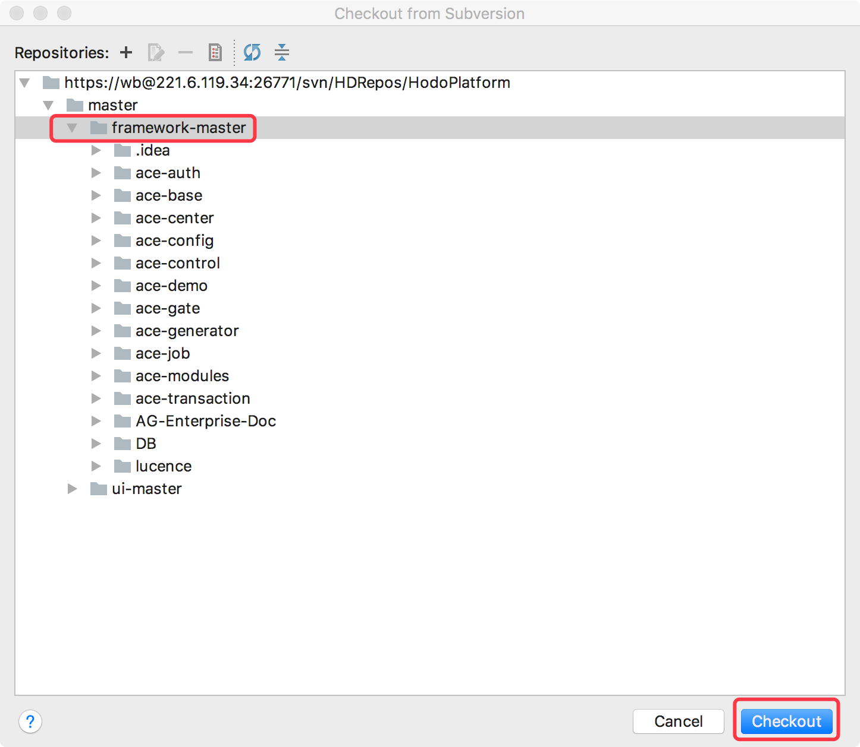

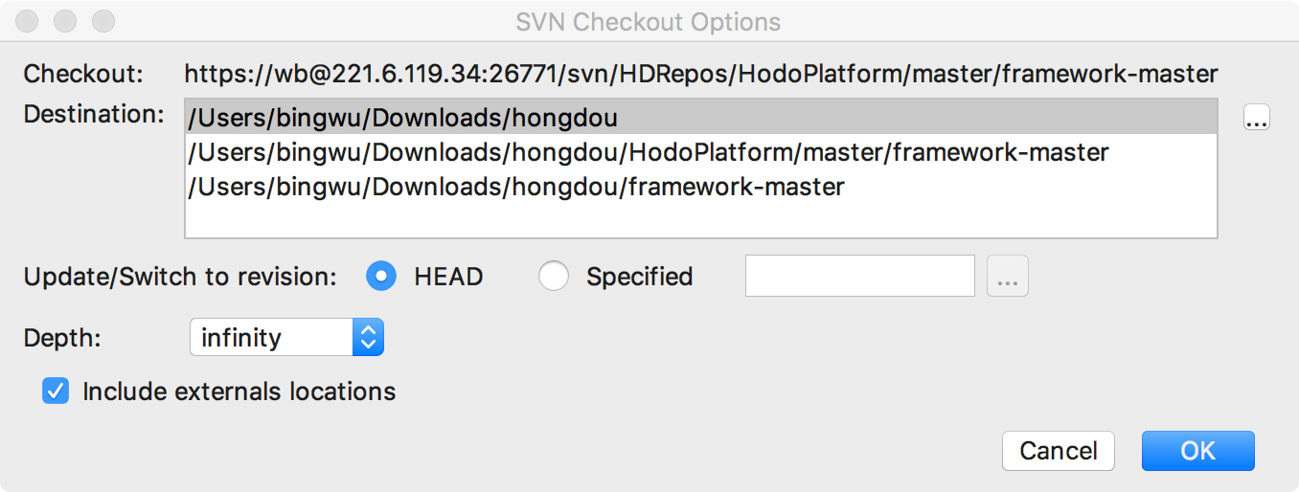

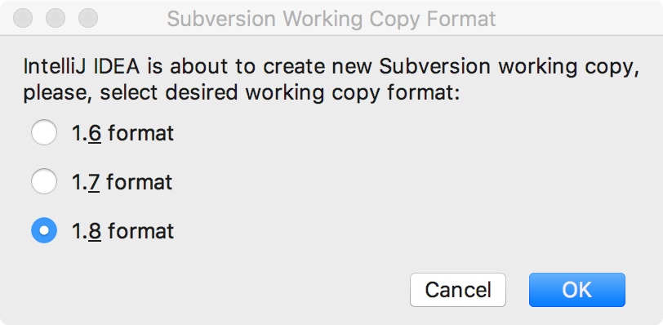

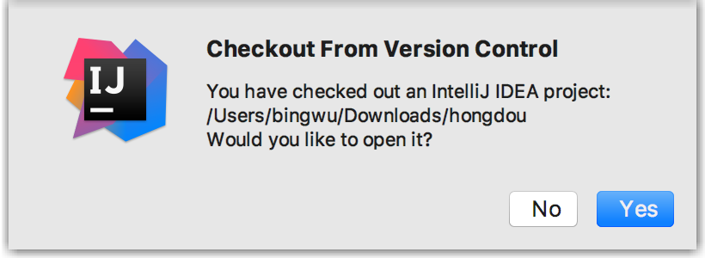

第一次加载可能会比较缓慢，因为会加载pom文件中相关的jar包，请耐心等待。

1. 后台项目部署

工程加载结束之后可以看到工程目录结构

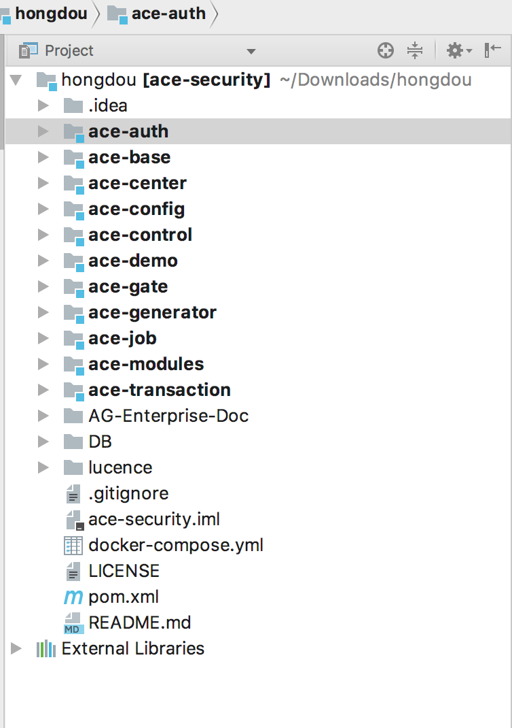

按顺序部署模块

1. ace-center

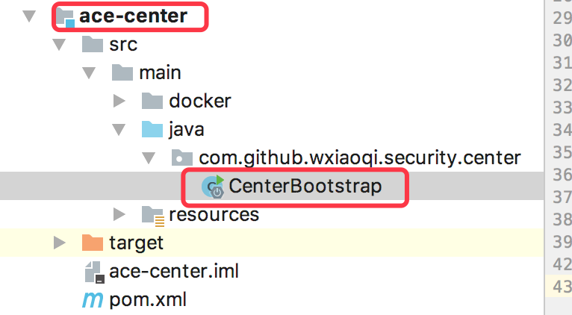

打开CenterBootstrap 右击 run CenterBootstrap

2）ace-config

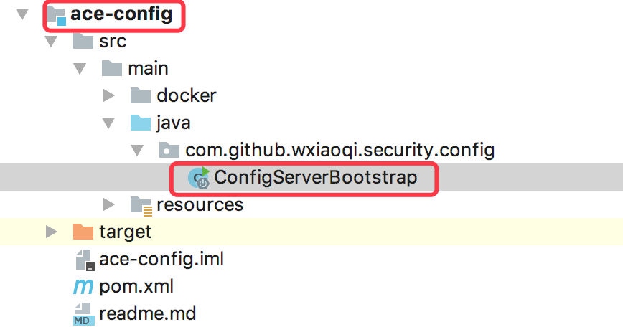

打开ConfigServerBootstrap 右击 run ConfigServerBootstrap

3）ace-auth

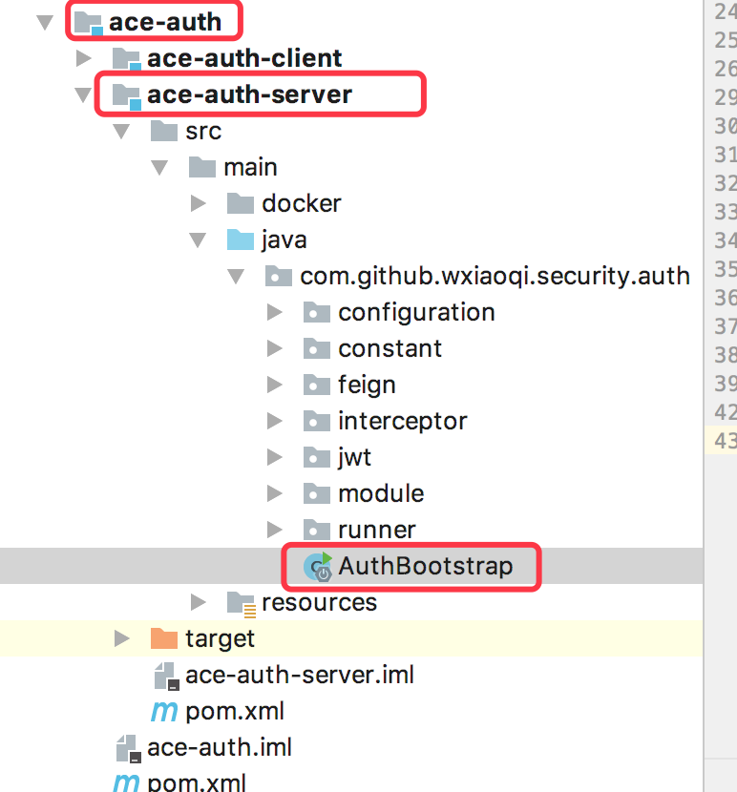

打开AuthBootstrap 右击 run AuthBootstrap

4） ace-admin

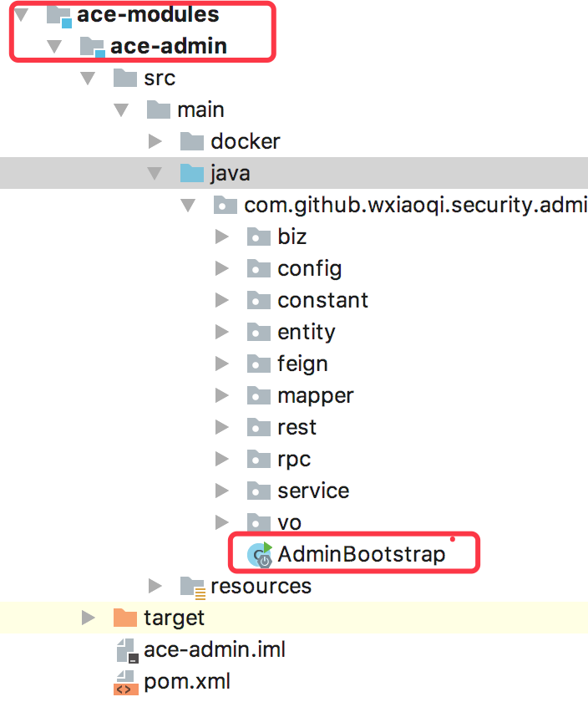

打开AdminBootstrap 右击 run AdminBootstrap

5） ace-dict

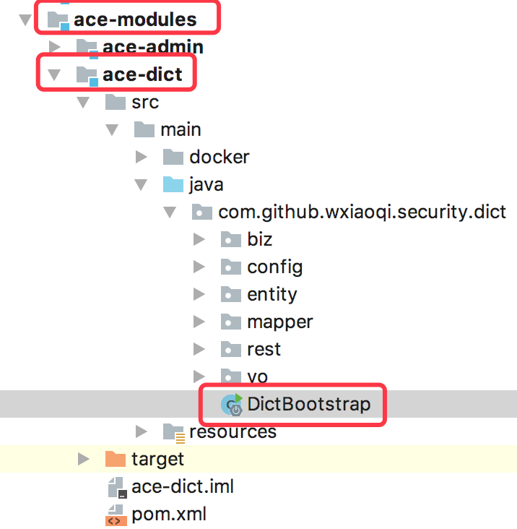

打开DictBootstrap 右击 run DictBootstrap

6） ace-gate

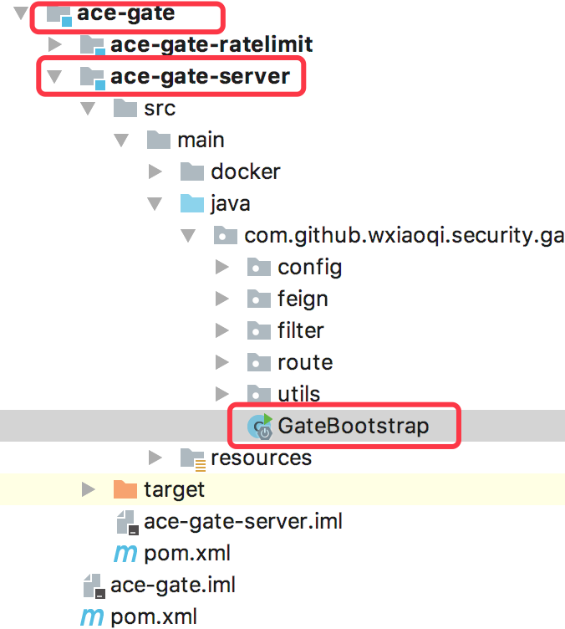

打开GateBootstrap 右击 run GateBootstrap

1. 前台项目部署

在svn中下载前台项目

https://221.6.119.34:26771/!/#HDRepos/view/head/HodoPlatform/master/ui-master

进入命令提示符

进入ui-master 文件夹

运行命令

npm install --registry=https://registry.npm.taobao.org

目的是用于安装npm

注意只需要首次安装，安装成功后

部署前台项目

运行命令

npm run dev

会自动跳转到页面

<http://localhost:9527/#/login>

即进入后台管理的登录页面

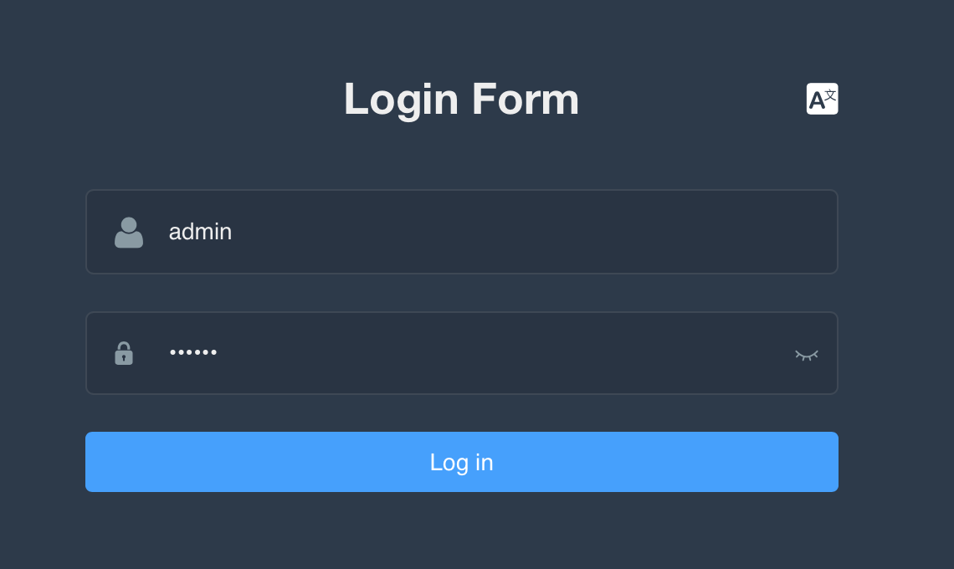

进入后台管理项目

1. 增加新模块，以及常规开发增删改查的demo演示

针对红豆大学这个项目的例子

创建一个新的模块 ace-modules/ace-university

在ace-modules右击 new modulue 选择maven

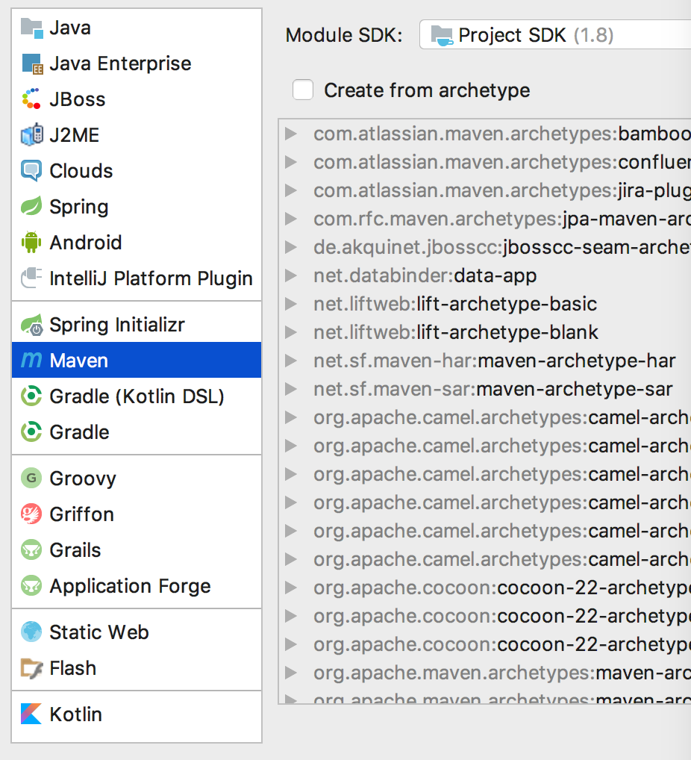

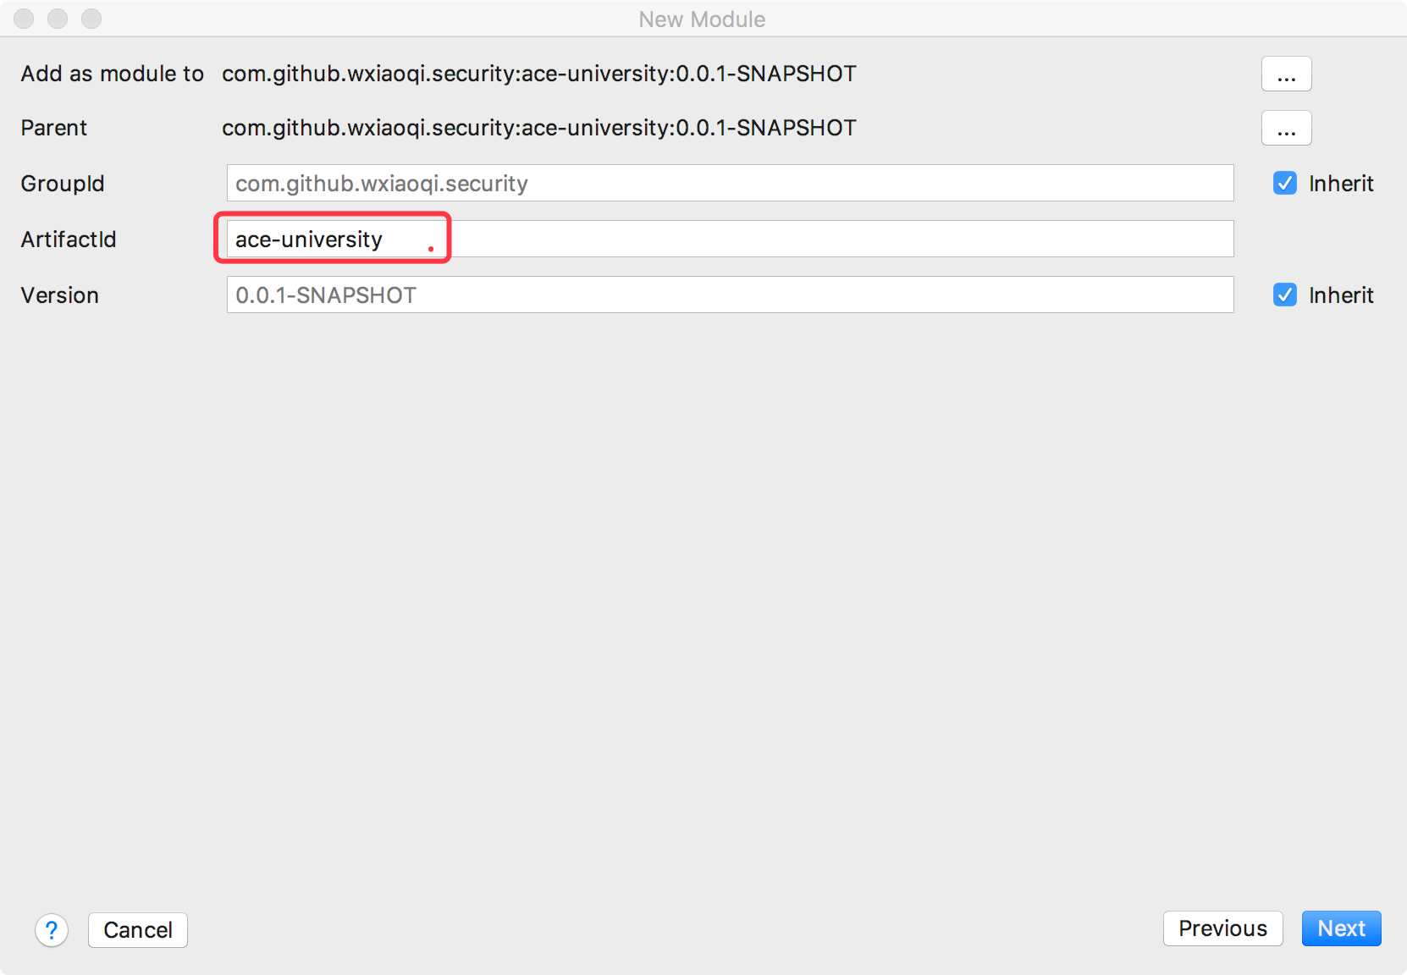

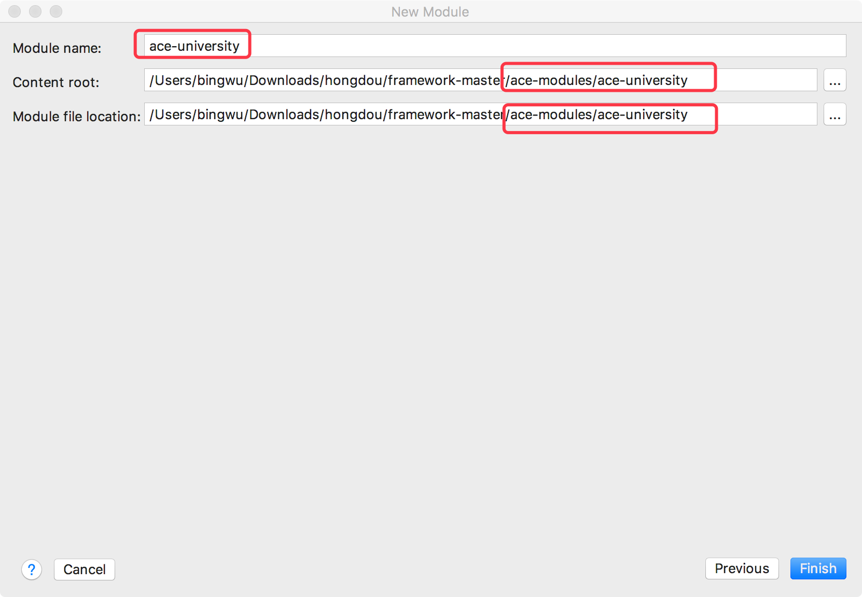

创建成功后生成模块ace-university

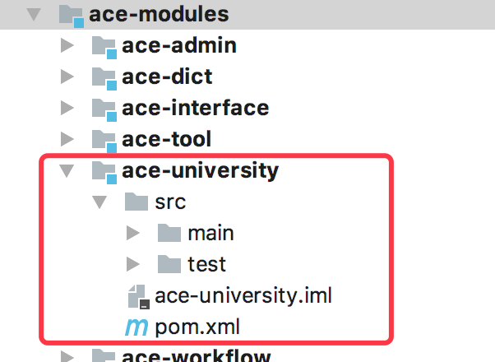

因为该框架有一键生成代码的功能

启动GeneratorBootstrap

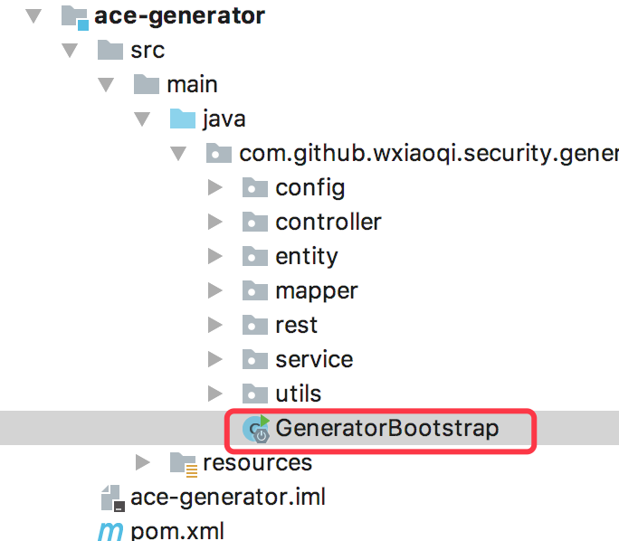

启动之后，访问地址

<http://localhost:7777/index>

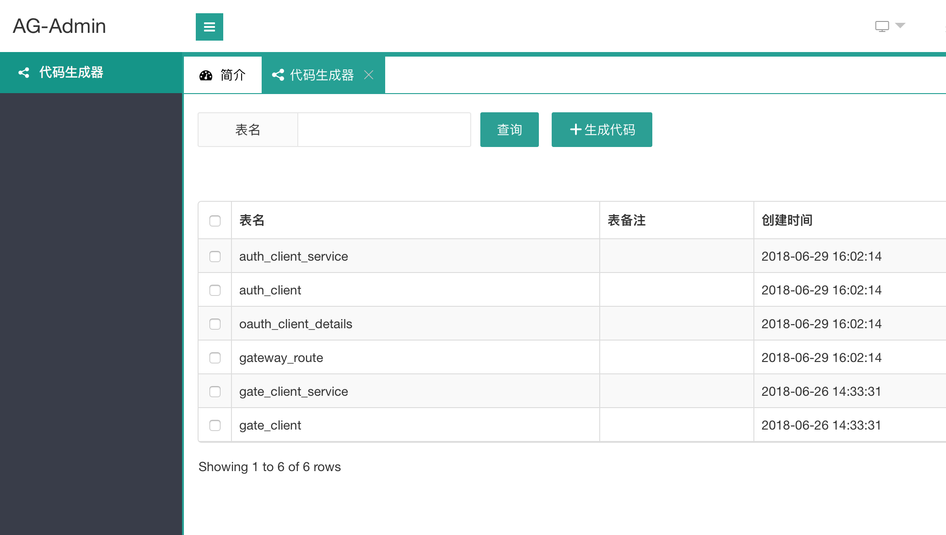

可能大家会有疑问，这些数据表单是从那里过来的，可以看到在resources／application.yml有配置的数据库链接

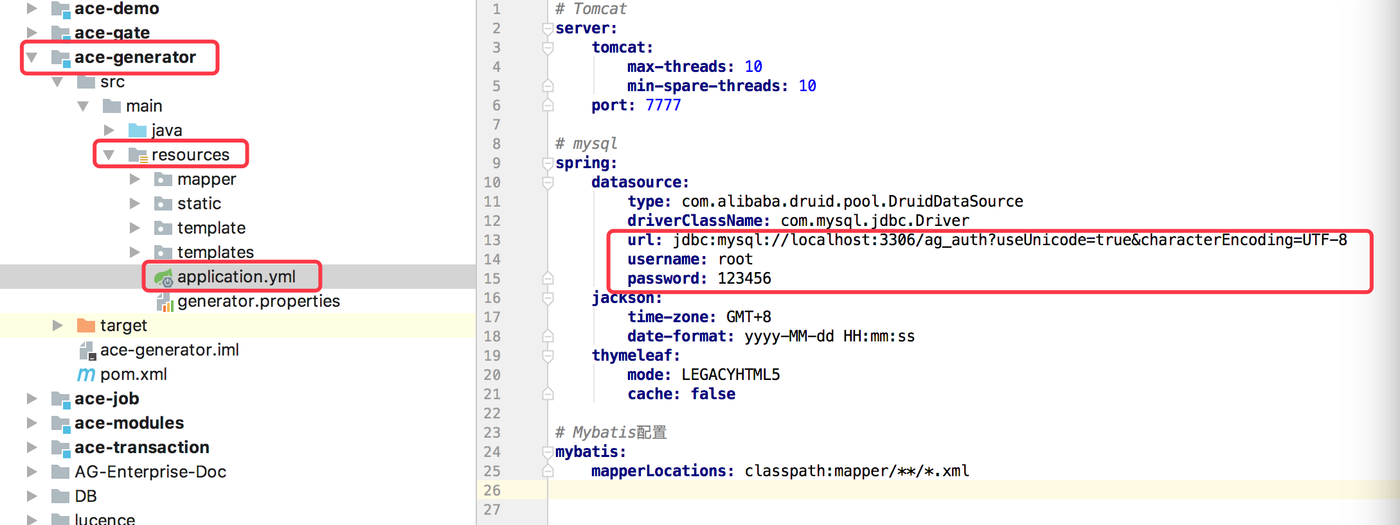

为了方便我们创建一个独立的数据库ag_university，所有关于红豆大学的业务功能均放在这个数据库中

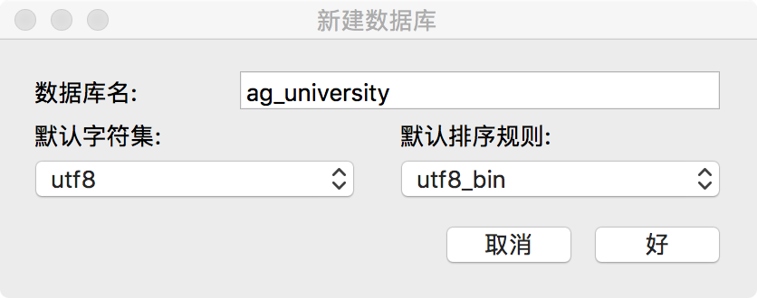

修改application.yml

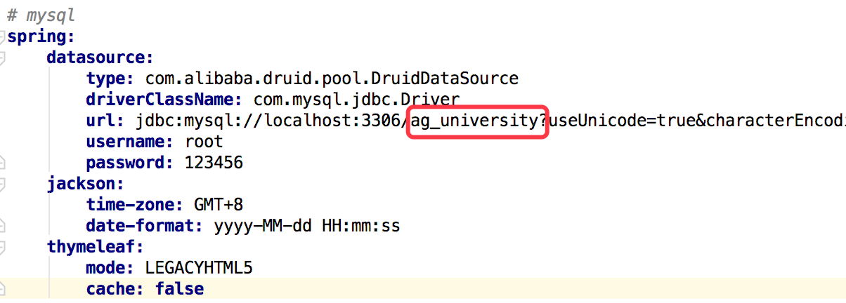

重新启动 GeneratorBootstrap

可以看到<http://localhost:7777/index> 为空的

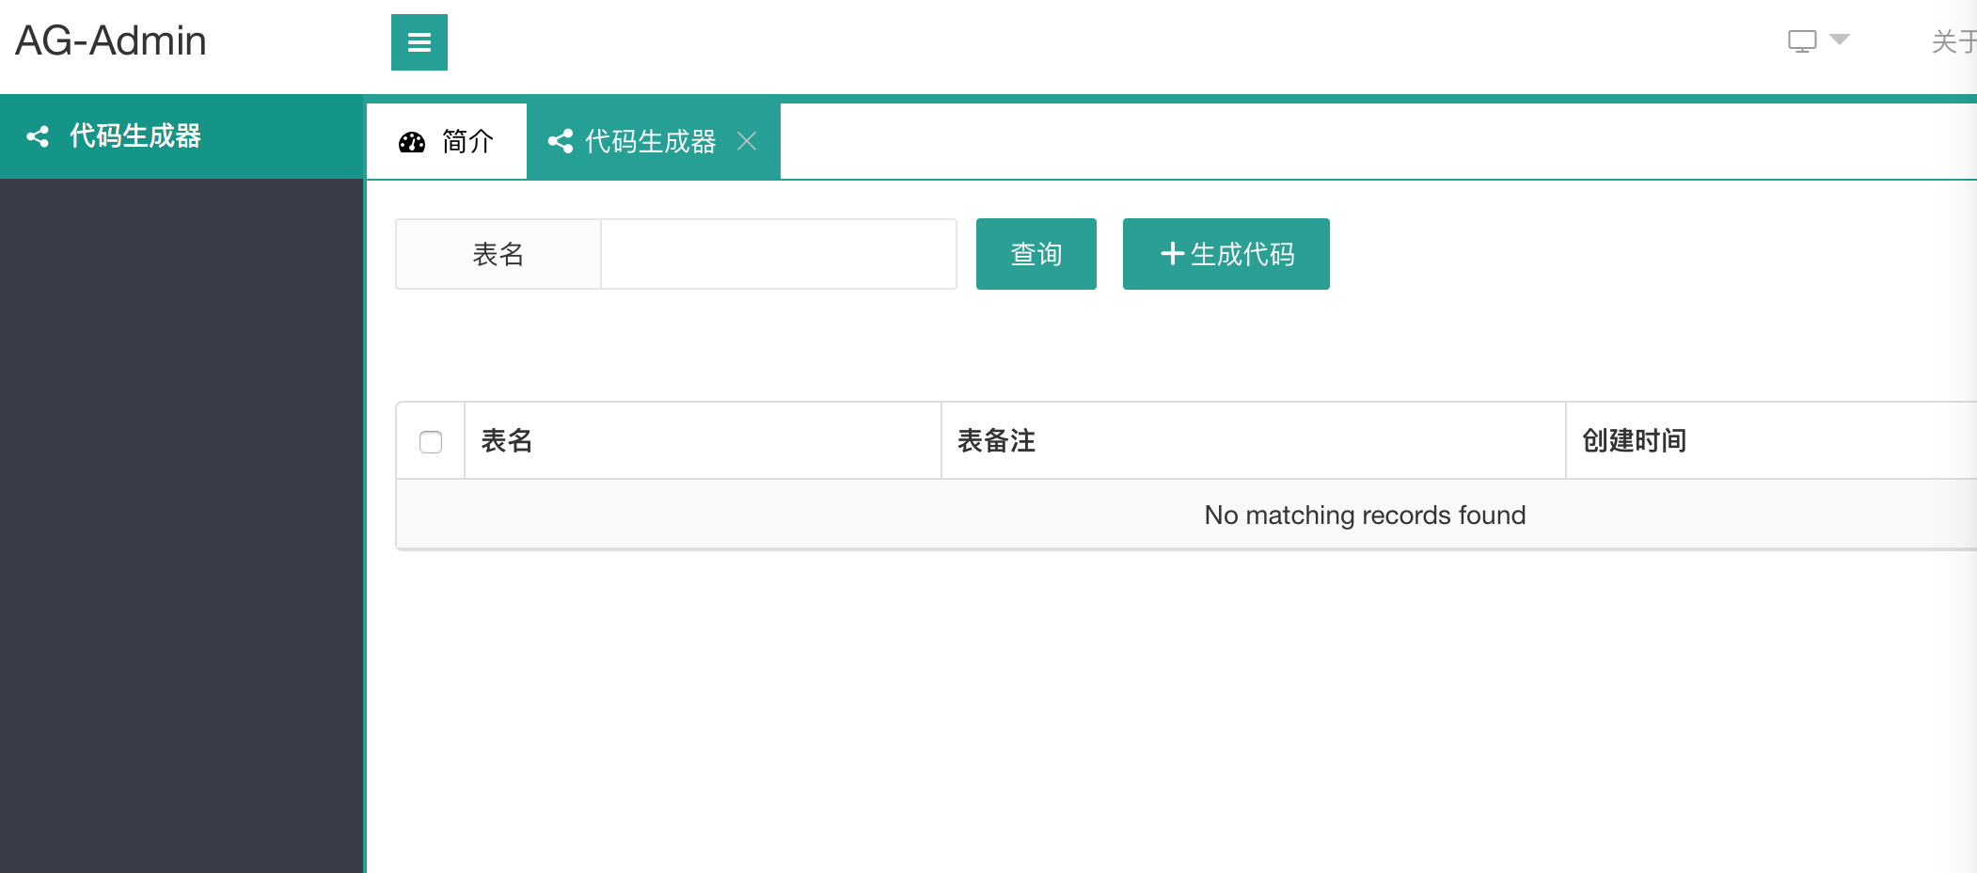

在ag_university数据库中增加表

先设计一张普通的用户表name

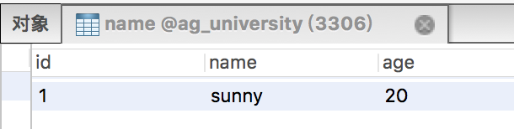

刷新页面 http://localhost:7777/index

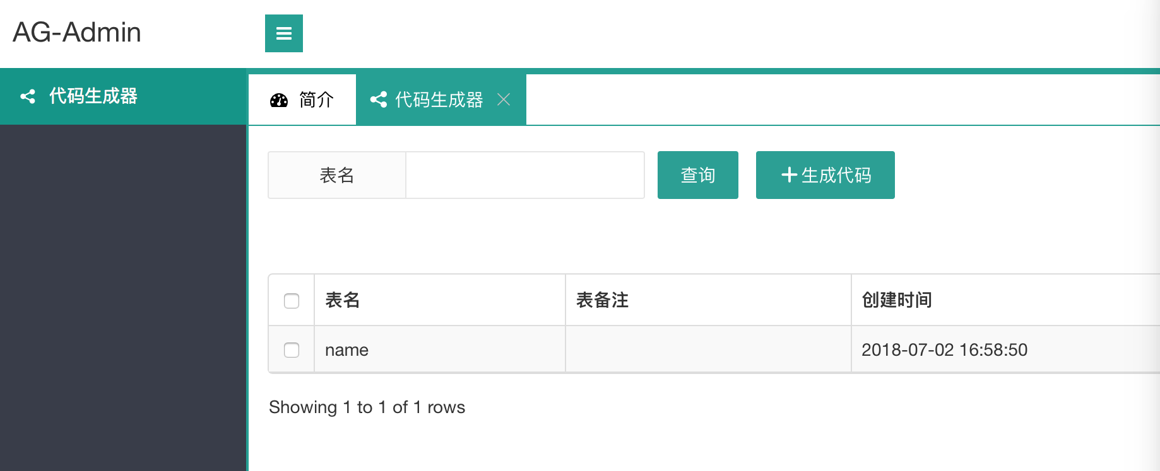

勾选表单，并点击生成代码

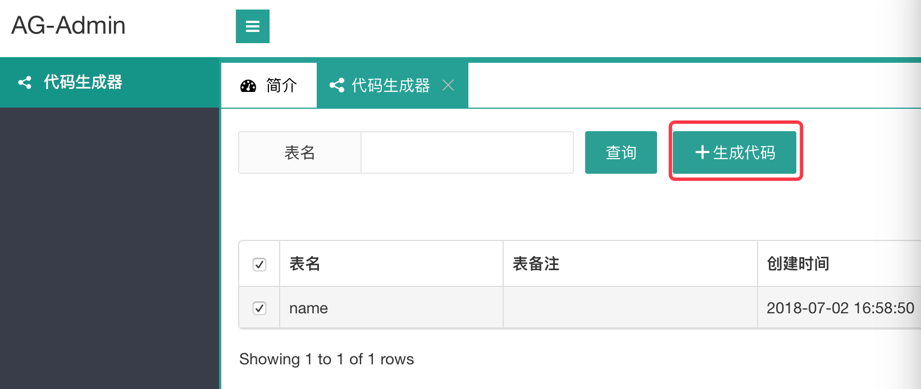

会生成一个jar包 ag-admin-code

包括自动生成的前端和后端代码

main是后端代码，ui是前端代码

